**. الصف الأول ابتدائي**

**المدة: ساعة**

1 – إملأ الفراغ بما يلي**: جــذور - أوراق - زهــرة - ســاق**

...................................



...............................

...............................

..................................

**2-** أربط الحيوان بحركته:

|  |  |  |  |  |  |  |  |  |
| --- | --- | --- | --- | --- | --- | --- | --- | --- |
| **يطيــر** |  | **يقفــز** |  | **يزحــف** |  | **يسبــح** |  | **يــمشي** |

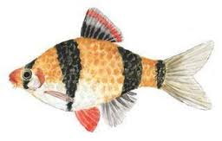

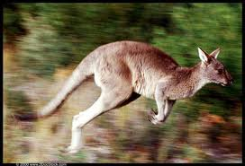

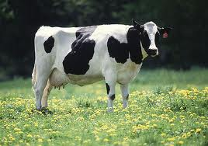

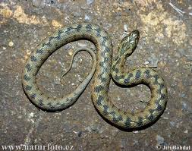

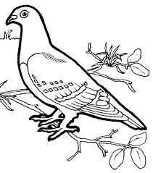

3– أحيط حول أدواتي المدرسية:

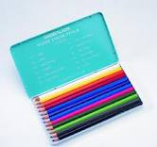

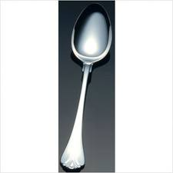

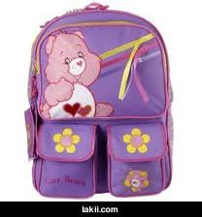

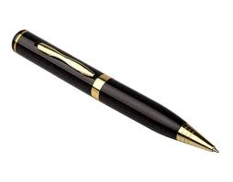

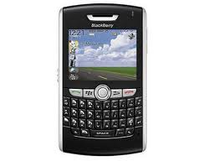



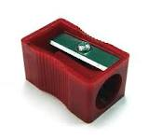

4- أكتب في الإطار المرافق الكلمة المناسبة: **تطهير ، تنظيف**



                  
                  
                  